
АДМИНИСТРАЦИЯ СЕВЕРО-ЕНИСЕЙСКОГО РАЙОНА
ПОСТАНОВЛЕНИЕ
«10» декабря 2024 г. | № 580-п
гп Северо-Енисейский

О внесении изменений в постановление администрации Северо-Енисейского района «Об утверждении перечня мест для выгула (выпаса) домашних (сельскохозяйственных) животных на территории Северо-Енисейского района»

В целях уточнения перечня мест для выгула (выпаса) домашних (сельскохозяйственных) животных на территории Северо-Енисейского района, руководствуясь статьей 42 Правил благоустройства территории населенных пунктов Северо-Енисейского района, утвержденных решением Северо-Енисейского районного Совета депутатов от 31.03.2017 № 264-21, статьей 34 Устава муниципального образования Северо-Енисейский муниципальный район Красноярского края, ПОСТАНОВЛЯЮ:
1. Внести в постановление администрации Северо-Енисейского района от 14.06.2023 № 240-п «Об утверждении перечня мест для выгула (выпаса) домашних (сельскохозяйственных) животных на территории Северо-Енисейского района» (в редакции постановления администрации Северо-Енисейского района от 19.06.2024 № 242-п) (далее − постановление) следующие изменения:
1) дополнить постановление пунктами 3-7 следующего содержания:
«3. Утвердить перечень мест для выгула (выпаса) домашних (сельскохозяйственных) животных, расположенных в поселке Новая Калами, согласно приложению № 3 к настоящему постановлению.
4. Утвердить перечень мест для выгула (выпаса) домашних (сельскохозяйственных) животных, расположенных в поселке Енашимо, согласно приложению № 4 к настоящему постановлению.
5. Утвердить перечень мест для выгула (выпаса) домашних (сельскохозяйственных) животных, расположенных в поселке Вельмо, согласно приложению № 5 к настоящему постановлению.
6. Утвердить перечень мест для выгула (выпаса) домашних (сельскохозяйственных) животных, расположенных в поселке Вангаш, согласно приложению № 6 к настоящему постановлению.
7. Утвердить перечень мест для выгула (выпаса) домашних (сельскохозяйственных) животных, расположенных в поселке Новоерудинский, согласно приложению № 7 к настоящему постановлению.»;
2) пункты 3, 4 постановления считать пунктами 8, 9 соответственно;
3) дополнить постановление пунктом 10 следующего содержания:
«10. Главам администраций населенных пунктов Северо-Енисейского района учитывать положения настоящего постановления при обеспечении контроля за соблюдением владельцами домашних (сельскохозяйственных) животных требований Правил благоустройства территории населенных пунктов Северо-Енисейского района, утвержденных решением Северо-Енисейского районного Совета депутатов от 31.03.2017 № 264-21 «Об утверждении Правил благоустройства территории населенных пунктов Северо-Енисейского района» по выгулу (выпасу) домашних (сельскохозяйственных) животных.»;
4) пункты 5, 6 постановления считать пунктами 11, 12 соответственно;
5) дополнить постановление приложениями 3-7 согласно приложениям 1-5 к настоящему постановлению.
2. Настоящее постановление вступает в силу со дня его опубликования в газете «Северо-Енисейский вестник» и подлежит размещению на официальном сайте Северо-Енисейского района в информационно-телекоммуникационной сети «Интернет».

Глава Северо-Енисейского района А.Н. Рябцев

Приложение № 1 к постановлению
администрации Северо-Енисейского
района от 10.12.2024 № 580-п
(Приложение № 3 к постановлению администрации Северо-Енисейского района от 14.06.2023 № 240-п)

Перечень мест для выгула (выпаса) домашних (сельскохозяйственных) животных, расположенных в поселке Новая Калами

№  п/п | Месторасположение участка территории общего пользования | Площадь,  кв.м | Схема расположения  (№ на сводной схеме)
1 | Место выпаса ограничено земельными участками для ведения огородничества по улице Юбилейная и жилой застройкой по улице Советская | 3 474,76 | 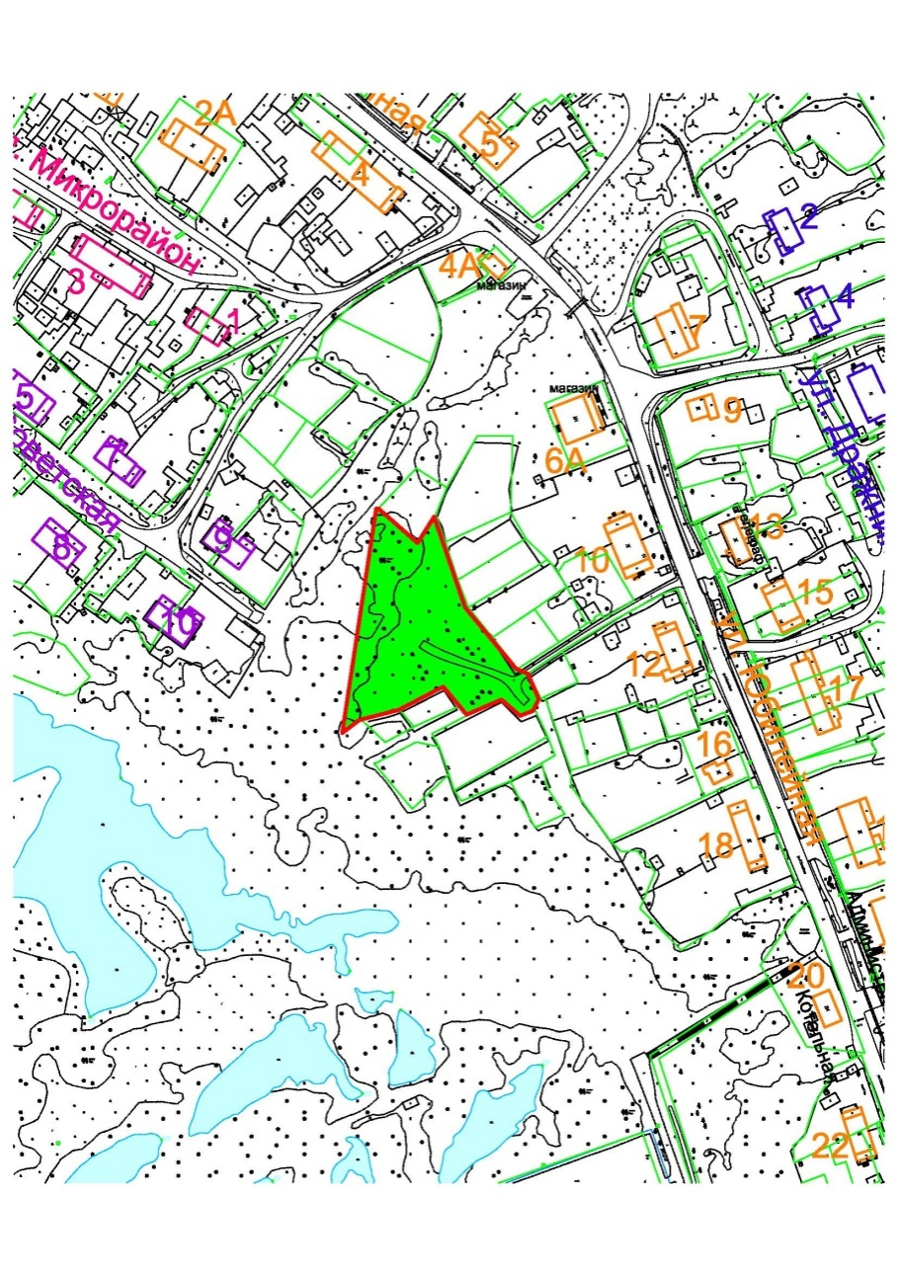

Приложение № 2 к постановлению администрации Северо-Енисейского района от 10.12.2024 № 580-п
(Приложение № 4 к постановлению администрации Северо-Енисейского района от 14.06.2023 № 240-п)

Перечень мест для выгула (выпаса) домашних (сельскохозяйственных) животных, расположенных в поселке Енашимо

№  п/п | Месторасположение участка территории общего пользования | Площадь,  кв.м | Схема расположения  (№ на сводной схеме)
1 | Место выпаса ограничено земельным участкомдля выращивания сельскохозяйственной продукции и жилой застройкой по улице Лесная | 811,17 | 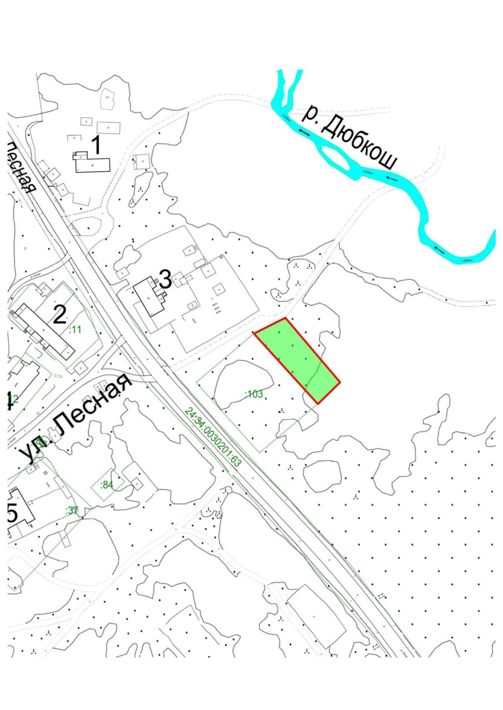
2 | Место выпаса ограничено складом нефтепродуктов и жилой застройкой по улице Зеленая и улице Лесная | 10 479,28 | 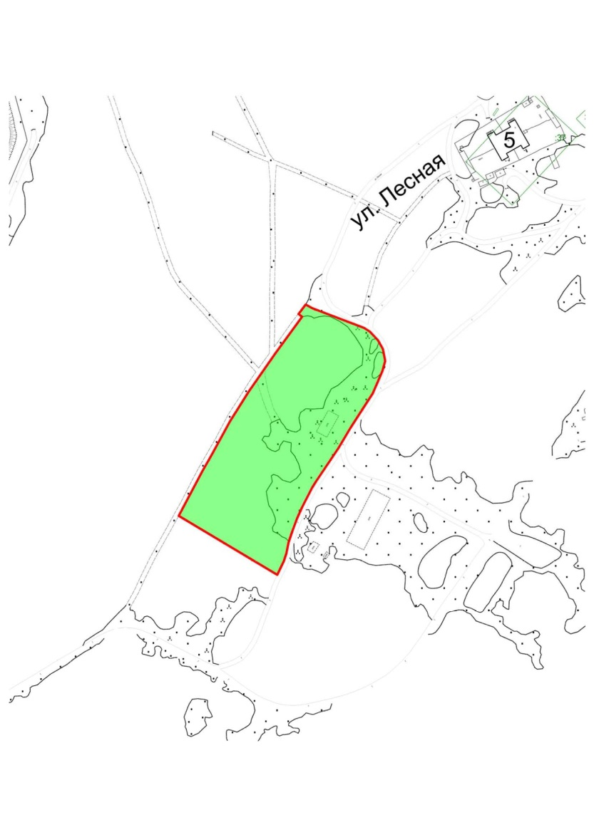

Приложение № 3 к постановлению администрации Северо-Енисейского района от 10.12.2024 № 580-п
(Приложение № 5 к постановлению администрации Северо-Енисейского района от 14.06.2023 № 240-п)

Перечень мест для выгула (выпаса) домашних (сельскохозяйственных) животных, расположенных в поселке Вельмо

№  п/п | Месторасположение участка территории общего пользования | Площадь,  кв.м | Схема расположения  (№ на сводной схеме)
1 | Место выпаса ограничено жилой застройкой по улице Центральная и улице Дачная | 35 997,88 | 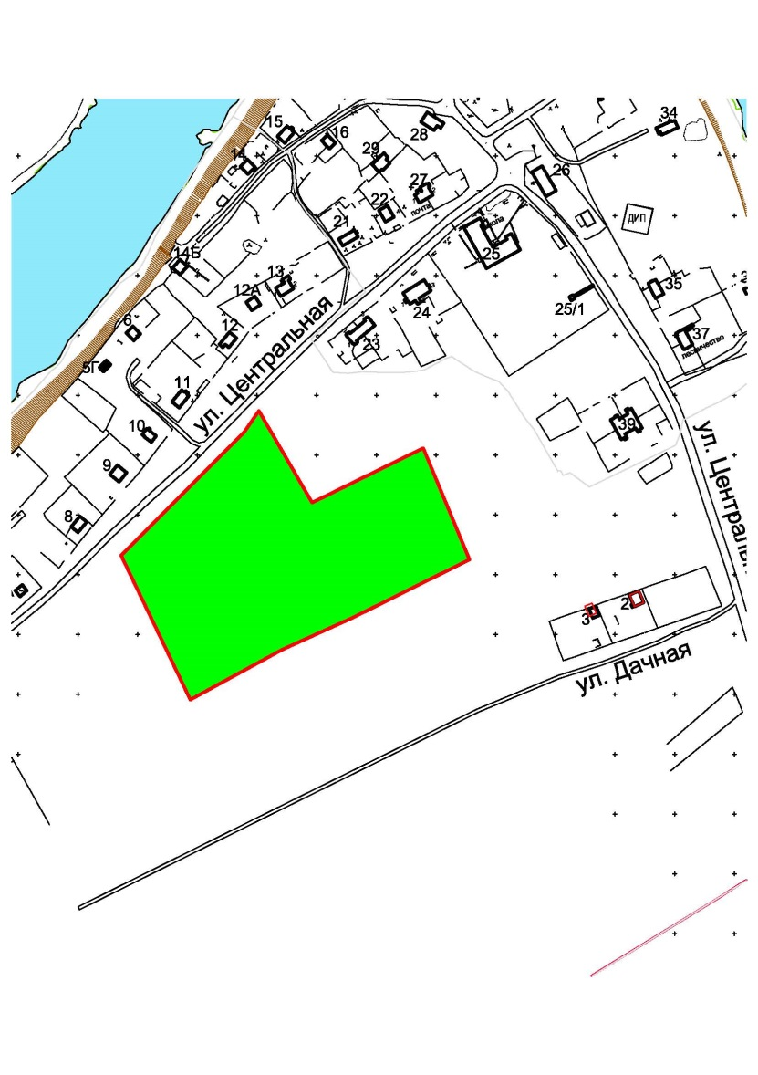

Приложение № 4 к постановлению администрации Северо-Енисейского района от 10.12.2024 № 580-п
(Приложение № 6 к постановлению администрации Северо-Енисейского района от 14.06.2023 № 240-п)

Перечень мест для выгула (выпаса) домашних (сельскохозяйственных) животных, расположенных в поселке Вангаш

№  п/п | Месторасположение участка территории общего пользования | Площадь,  кв.м | Схема расположения  (№ на сводной схеме)
1 | Место выпаса ограничено проезжей частью улицы Центральная, жилой застройкой и земельными участками для ведения огородничества и ведения личного подсобного хозяйства | 1 945,20 | 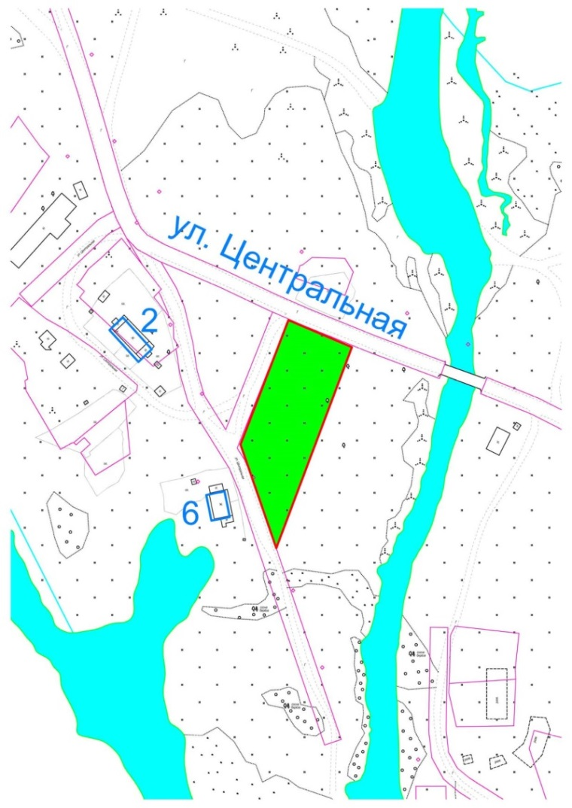
2 | Место выпаса ограничено севернее вдоль объездной дороги, проездом 1 к улицеЦентральная и земельными участками для ведения огородничества и ведения личного подсобного хозяйства | 4 077,62 | 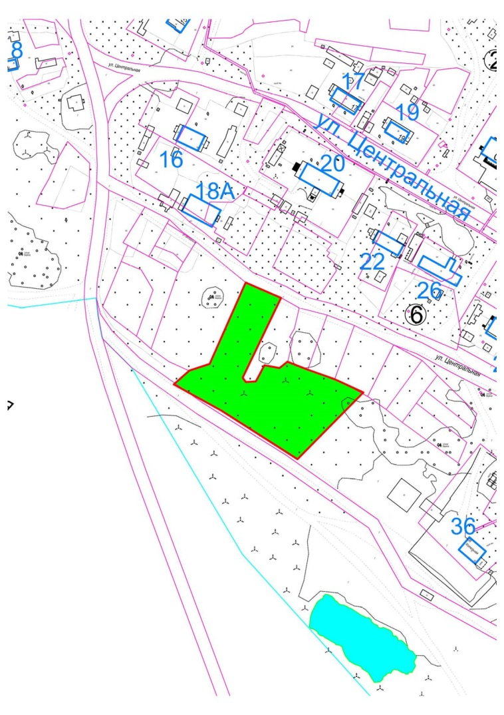

Приложение № 5 к постановлению администрации Северо-Енисейского района от 10.12.2024 № 580-п
(Приложение № 7 к постановлению администрации Северо-Енисейского района от 14.06.2023 № 240-п)

Перечень мест для выгула (выпаса) домашних (сельскохозяйственных) животных, расположенных в поселке Новоерудинский

№  п/п | Месторасположение участка территории общего пользования | Площадь,  кв.м | Схема расположения  (№ на сводной схеме)
1 | Место выпаса ограничено проезжей частью улицы Советская, жилой застройкой по улице Ленина и Советская | 11 579,33 | 